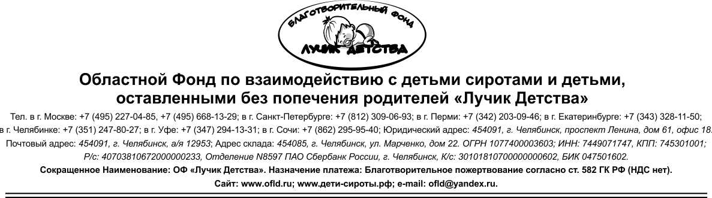

ПИСЬМО-ПРОШЕНИЕ

ИСХ. № МЛ.037 от 26.04.16 г.
К.Л. Мергенова Лидия +7-495-227-04-85

Индивидуальному Предпринимателю
Султанову Тимуру Ильдусовичу

Спасибо Вам, что обратили внимание на нашу просьбу и решили рассмотреть письмо.

В апреле мы подготавливаем помощь для двух Домов ребенка, обратившихся к нам с просьбой восполнить их нужды. Это Дом ребенка г. Сызрань Самарской области и Дом ребенка г. Ульяновск Ульяновской области. В них проживают малышки от рождения до 4 лет. Детки очень ждут нашей с Вами помощи! Планируем закупить для них подгузники, детские шампуни и крема, присыпки, влажные салфетки и много другое. Также красочные игрушки, материалы для творчества, одежду и обувь.

Мы просим Вас стать частью этой важной работы - подготовить и отвезти всю необходимую помощь малышам вместе! Для того, чтобы закупить и обеспечить на целый год детей всем необходимым требуется собрать около 1 000 000 рублей (500 000 рублей для Дома ребенка г. Сызрань Самарской области и 500 000 рублей для Дома ребенка г. Ульяновск Ульяновской области). И мы очень просим Вас откликнуться на нашу просьбу, покрыв какую-то часть этой суммы на Ваше усмотрение. Ведь только вместе мы сможем обеспечить крошек-малышей Домов ребенка всеми нужными вещами, подарить им свое внимание и любовь!
Нам очень нужна Ваша поддержка, чтобы осуществить это важное дело!

Сразу после проведенных мероприятий мы отправляем ОТЧЕТ каждому Партнеру и Другу Фонда (письмо-прошение с синей печатью для бухгалтерии, акты о проведенных мероприятиях, видеоотчет и наше благодарственное письмо), ведь мы очень любим и ценим Вас!

P.S.: Для более подробной информации о нас, а также чтобы посмотреть осуществленные нами благотворительные проекты, мы предлагаем Вам посетить наш веб.сайт www.ofld.ru, где Вы сможете посмотреть видео о проделанной нами работе в детских учреждениях, и узнать больше информации о фонде «Лучик Детства». Спасибо Вам за рассмотрение нашей просьбы.



С уважением, Директор ОФ «Лучик Детства»
Болотин А.С.

